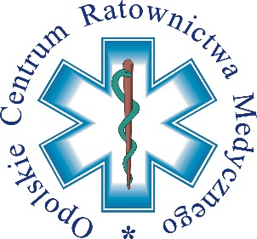 | 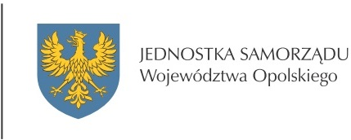  Opolskie Centrum  Ratownictwa Medycznego
PROGRAM
Ogólnopolska Konferencja Ratownictwa Medycznego
9 października 2024 r. w Opolu.

09.10.2024r.
11:00-13:00- Zakwaterowanie gości w Hotelu DeSilva Premium Opole
(ul. Leona Powolnego 10, 45-078 Opole)

11:30 - Pokaz sprzętu medycznego sponsora firmy Stryker Polska sp. z o.o.

13:00-15:00 – Lunch w hotelu

15:00-16:00 – Wykład: Nowelizacja ustawy o Państwowym Ratownictwie Medycznym oraz niektórych innych ustaw – główne zmiany – prelegent Pan Jarosław Kostyła

16:10 -17:10 –Wykład: Jakość – jak o nią dbać i jak ją mierzyć w systemie Państwowego Ratownictwa Medycznego – prelegent Pan Robert Czochara

17:20-18:20 – Wykład: Dobre praktyki – wytyczne Ministerstwa Zdrowia – prelegent Pan Stanisław Szczerbiński

18:30-19:30 – Wykład: Komunikacja – jak ze sobą rozmawiać. Porozumienie między Zespołami Ratownictwa Medycznego, Dyspozytornią Medyczną i Szpitalnymi Oddziałami Ratunkowymi. prelegent Pan Jarosław Kostyła

19.30 – Kolacja w hotelu

